Муниципальное бюджетное учреждение культуры
Вяземская централизованная библиотечная система
Кайдаковская сельская библиотека №16
6+

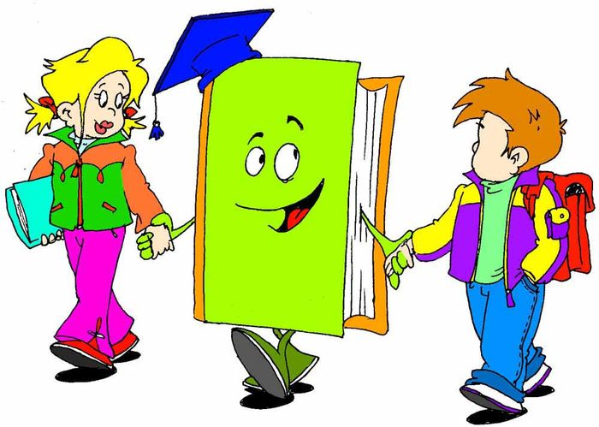
Рекомендательный список литературы
для детей и подростков

Кайдаково
2022г.

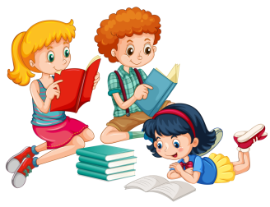
Дорогие друзья!
Кайдаковская сельская библиотека предлагает вашему вниманию рекомендательный список литературы для летнего чтения. В рекомендательный список вошли художественные произведения писателей разных стран и времен. Рассказывая о книгах, включенных в рекомендательный список, нам хотелось познакомить вас, с лучшими произведениями художественной литературы, которые затрагивают основные проблемы детей и подростков в пору своего взросления, знакомят с фантастическими мирами и волшебными странами, познавательно и интересно рассказывают о «многотрудной» школьной жизни. В разделе «Золотой список» для детского чтения, вы познакомитесь с книгами, написанными очень давно, но до сих пор эти издания пользуются большим спросом у юных читателей. Раздел «Шедевры фантастического мира» познакомит вас с литературой, рассказывающей обо всех гранях фантастики: искусственном интеллекте, космических перелетах, телепортации, путешествиях во времени. Книги, размещенные в разделе «Путешествия в волшебные страны», помогут вам совершить путешествие в сказочные страны, познакомиться и встретиться с любимыми героями. «Энциклопедия школьной жизни» – раздел, посвященный школе и школьной жизни. В этом разделе вы найдёте для себя много полезного и важного, что иногда помогает человеку стать человеком. И пусть вам книга станет путеводной звездой.

«Золотой список»

В «Золотой список» для детского чтения вошли самые интересные книги. Эти книги были друзьями уже многих поколений мальчиков и девочек. Для вас они станут надежными спутниками на пути к взрослению. Приятного вам путешествия в страну придуманных, но все равно самых настоящих и любимых вами героев!
Белых, Г. Республика Шкид / Григорий Белых, Леонид, Пантелеев. – Москва : Эксмо, 2010. – 520 с.
Эту республику никто не придумывал. Она существовала на самом деле и по-настоящему называлась очень длинно и не очень вразумительно: «Школа социально-индивидуального воспитания имени Достоевского». А потому была переименована ее буйными аборигенами в «Республику ШКИД». А случилась вся эта история много лет назад, в 1920–е годы, когда по улицам наших городов бродили толпы беспризорных ребятишек, которых осиротила Гражданская война. Автор книги когда-то были учеником этой школы республики. А потому все, что они о ней рассказали – совершеннейшая правда!

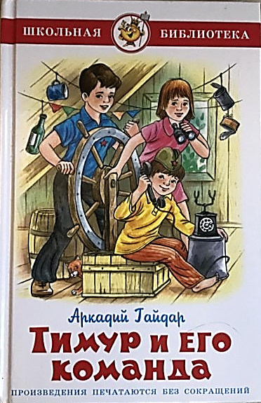
Гайдар, А. Тимур и его команда: повести / Аркадий Петрович Гайдар. – Фрунзе: Мектеп, 1980. – 264 с. : ил. - (Школьная библиотека).
Легендарная книга Аркадия Гайдара. Тимур, Коля Колокольчиков, Сима Симаков помогают людям, которые нуждаются поддержке, в особенности родственники тех, кто служит в Красной Армии. Отмечать их дома маленькими красными звездами и бороться с хулиганами Квакиным и Фигурой начинает и девочка Женя, приехавшая в дачный поселок.

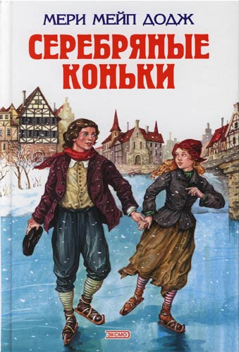
Додж, М. Серебряные коньки / Мери Додж. – Москва: Эксмо, 2008. – 480 с.
Повесть «Серебряные коньки» была написана более 150 лет назад и сразу стала знаменитой. Вслед за автором - американской писательницей Мэри Мейп Додж - миллионы юных читателей по всему миру полюбили удивительную страну Голландию и ее трудолюбивых жителей. Конечно, за прошедшие годы некоторые бытовые детали, описанные в книге, изменились, но верная дружба, готовность прийти на помощь, умение любить и заботиться о тех, кто рядом, не потеряли своей ценности - так что и сегодня мы с неизменным интересом следим за судьбами героев повести.

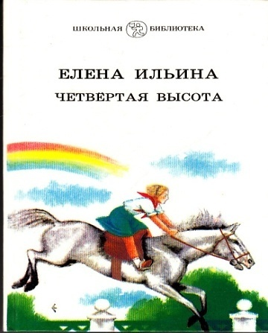
Ильина, Е. Четвёртая высота / Елена Ильина. – Москва: АСТ, 2016. – 320 с.- (Школьная библиотека).

Повесть Елены Ильиной «Четвертая высота» — повесть биографическая, рассказывающая о непростой судьбе простой девчонки, девушки Гуле Королёвой, которая прожила очень короткую, но интересную, насыщенную жизнь! Гуля погибла на фронте во время Великой Отечественной войны, борясь за свою очередную «высоту», спасая жизни раненых, под пулями унося их с поля боя.

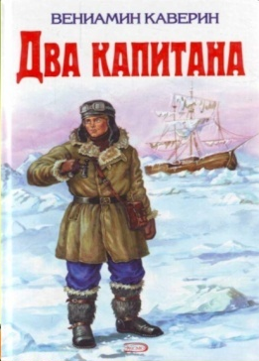
Каверин, В. Два капитана: роман / Вениамин Каверин. – Москва : Эксмо, 2010. – 672 с.
Полярный капитан Татаринов погиб во льдах задолго до того, как мальчик Саня Григорьев услышал его имя. Но его судьба по странному стечению обстоятельств все время пересекается с судьбой Сани. Пронеся через всю жизнь мечту – узнать все о жизни и смерти капитана Татаринова, Саня сам становится капитаном – полярным летчиком. Он находит место гибели полярного исследователя, раскрывает тайну его смерти. А девизом жизни капитана Григорьева становится девиз капитана Татаринова: «Бороться и искать, найти и не сдаваться!» Это девиз многих отважных и мужественных людей.

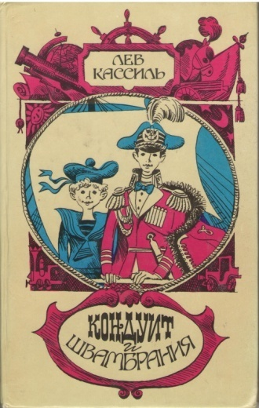
Кассиль, Л. Кондуит и Швамбрания: повесть / Лев Кассиль. – Москва : Эксмо, 2010. – 416 с.
Повесть о необычайных приключениях двух рыцарей, в поисках справедливости открывших на материке Большого Зуба Великое Государство Швамбранское, с описанием удивительных событий, происшедших на блуждающих островах, а также о многом ином, изложенном бывшим швамбранским адмиралом Арделяром Кейсом, ныне живущим под именем Льва Кассиля, с приложением множества тайных документов, мореходных карт, государственного герба и собственного флага.

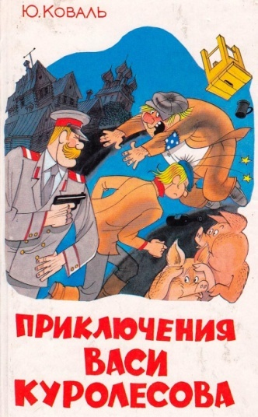
Коваль, Ю. Приключения Васи Куролесова / Юрий Коваль. – Москва: Эксмо, 2013. – 120 с. : ил.
Мог ли подумать Вася Куролесов, что, покупая на колхозном рынке поросят, он окажется втянут в настоящую детективную историю. Многое доведётся пережить ученику механизатора, чтобы добиться справедливости. Будет он и в засаде сидеть, и в перестрелке участвовать, и маскироваться, и преследовать подозреваемого… А ещё у парня откроется неожиданный талант. Оказывается, у Васи удивительно тонкое обоняние! Его выдающийся нюх поможет милиции города Карманова найти и задержать шайку мошенников.

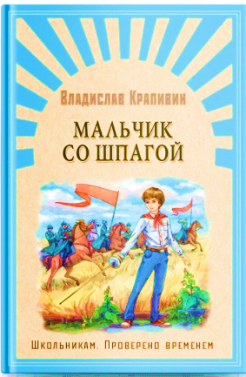
Крапивин, В. Мальчик со шпагой: повесть / Владислав Крапивин. – Москва : Эксмо, 2007. – 592 с.
Герои романа юные фехтовальщики из отряда «Эспада». Доброта и справедливость, верная дружба и рыцарство, ответственность за свои поступки и готовность отстаивать правду – не пустые слова для этих ребят. Они свято следуют своему кодексу чести в жизни – реальной, но в то же время граничащей со сказкой. Главный герой книги шестиклассник Сергей Каховский, обычный мальчишка, со своими достоинствами и недостатками, но совершенно не терпящий несправедливости и готовый в любую минуту прийти на помощь даже совершенно незнакомому человеку.

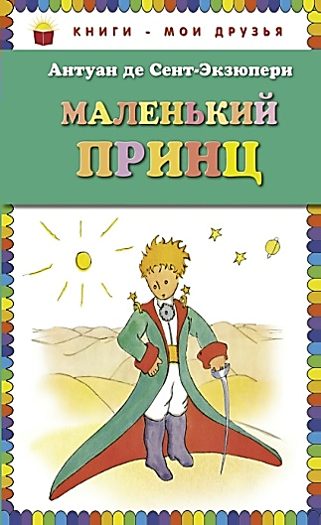
Сент-Экзюпери, А. Маленький принц / Антуан де Сент-Экзюпери. – Москва: Эксмо, 2010. – 116 с. - (Книги – мои друзья).
«Маленький принц» - самое знаменитое произведение замечательного французского писателя Антуана де СентЭкзюпери. Невероятно трогательная сказкапритча, грустная и насмешливая одновременно, заставляет задуматься о самом важном: о долге и верности, о дружбе и одиночестве, о красоте и любви.

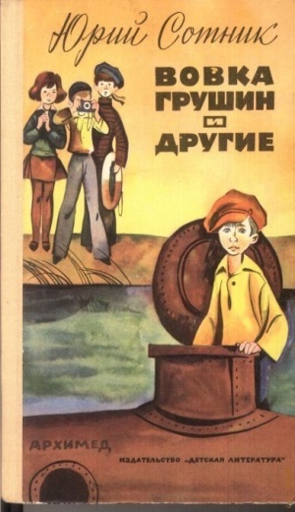
Сотник, Ю. Вовки Грушина и другие / Юрий Сотник. – Москва : Детская литература, 1974. – 544с. : ил.

Детский писатель может не написать ни одного романа. Он может всю жизнь писать рассказы и небольшие повести, которые, собранные в одну книжку, будут переходить по наследству от одного поколения читателей к другому. Юрий Вячеславович Сотник – из таких писателей. Одно только перечисление его коротких, но очень смешных, жизнерадостных рассказов может вызвать у человека улыбку: «Архимед» Вовки Грушина», «Дрессировщики», «Как я был самостоятельным» и многие другие. И хотя герои писателя живут в том времени, когда он нашел их в соседнем дворе и описал «с натуры», их заботы, игры и шалости такие же, как у вас, мальчишек и девчонок XXI столетия. Недаром эти рассказы переиздаются и в наше время.

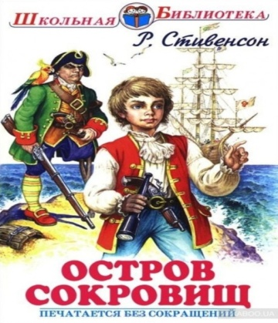
Стивенсон, Р.Л. Остров сокровищ: приключенческий роман / Роберт Льюис Стивенсон. – Москва: Семья и школа, 1996. – 239 с. : ил. - (Детская библиотека «Семьи и школы).
Этот приключенческий роман принес своему создателю, английскому писателю Роберту Льюису Стивенсону мировую славу. В руки юного Джима Хоккинса попала таинственная карта, на которой отмечен клад, спрятанный пиратом Флинтом на необитаемом острове. Вместе со своими знакомыми доктором Ливси, сквайром Трелони и капитаном Смоллеттом он собирает команду моряков, в рядах которых оказывается банда одноногого пирата Джона Сильвера. Кто же найдет сокровища?

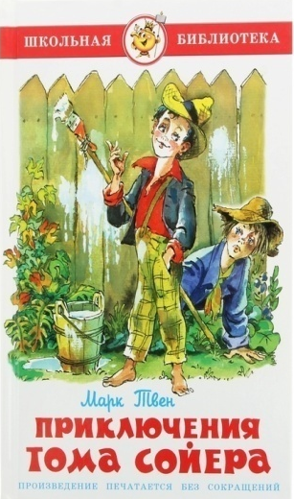
Твен, М. Приключения Тома Сойера / М. Твен. – Москва : Стрекоза, 2018. – 320 с. - (Школьная библиотека).
Повесть «Приключения Тома Сойера» является гимном детству мальчишек и девчонок и по сей день. С характерной для автора доброй иронией он рассказывает о своих юных героях, их приключениях, попутно знакомя читателей с жизнью американской глубинки XIX столетия. По признанию самого автора, многие приключения и истории, описанные в книге «Приключения Тома Сойера», произошли с ним самим, его друзьями, а главные герои списаны с нескольких реальных персонажей, учившихся с ним в школе.

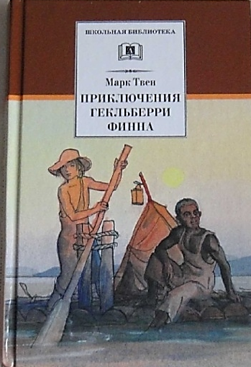
Твен, М. Приключения Гекльберри Финна / Марк Твен. – Москва : Стрекоза, 2018. – 416 с. – (Школьная библиотека).
Роман Марка Твена «Приключения Гекльберри Финна» о перипетиях друга Тома Сойера, сироты-бродяги Гека Финна Настолько ярко и по-доброму смешно описывать самые, казалось бы, рискованные ситуации, происходящие с главным героем, способен только Марк Твен. Юмор и ирония пронизывают весь роман, и читается он на одном дыхании. Прочтите об этом захватывающем путешествии Гека, и вы почувствуете себя свободным, как он!

«Шедевры фантастического мира»
Книги жанра фантастики полны загадочности, неизведанности и непредсказуемости. Мир фантастики кого-то захватывает своей сказочностью, волшебством, победой добра над злом, кого-то - мистическим сюжетом, ужасом, страхом, а кого-то - наукой и техникой высшего уровня, вымышленным существованием. Преимущество этого жанра некое отрешение от настоящего, реального мира. Герои живут в нашей реальности, но с ними происходят отнюдь не реальные приключения. Они попадают в прошлое или будущее, встречаются в настоящем с магами или джинами, превращаются из людей в животных или сказочных персонажей
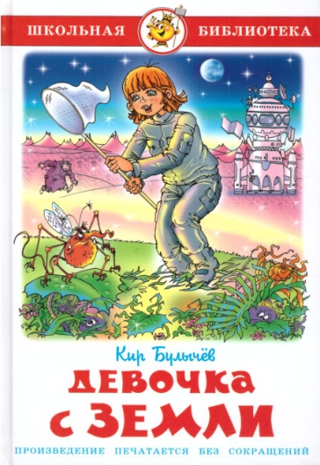
Булычев, К. Девочка с Земли / Кир Булычев. – Москва : Самовар, 2011. – 189 с.: ил. - (Школьная библиотека).
Алиса с раннего детства любила приключения и различные загадки. Особенно ей нравились загадки, над которыми бились крупнейшие ученые и не могли их решить. В этот сборник включены рассказы и повести, где Алиса помогает выучить язык инопланетному зверю, приручить динозавра, раскрыть тайны древних цивилизаций.
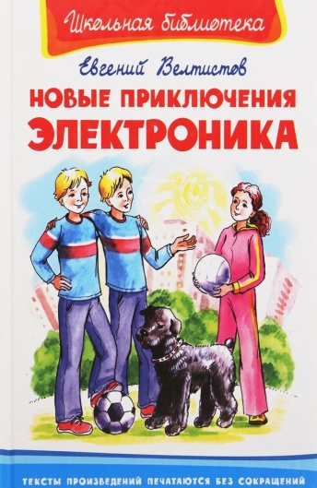
Велтистов, Е. Все приключения электроника / Евгений Велтистов. – Москва: Эксмо, 2016. – 527 с. : ил. - (Школьная библиотека).

Каждый из вас слышал про Сыроежкина, Электроника, профессора Громова, Гусева, Королькова, Майку, Рэсси и, конечно, Чижикова! Слышал? Вы даже скажете - видел! Но наверняка не читал! Кино, бесспорно, замечательное, и приключения захватывающие, но вдруг создатели фильма что-то утаили? Да, это правда - их предостаточно! Поэтому обратимся к первоисточнику: он - в ваших руках!

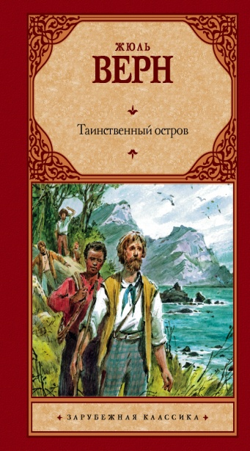
Верн, Ж. Таинственный остров / Жюль Верн. – Москва: Эксмо, 2018. – 332 с. - (Зарубежная классика).
Пятеро отважных северян бегут из взятого южанами города Ричмонда на воздушном шаре. После страшной бури они оказываются на берегу необитаемого острова. Жизнь на острове становится настоящим испытанием. Им удаётся не только выжить, но и создать маленькую цивилизацию: они разводят скот, выращивают пшеницу из одного-единственного зёрнышка, на собственных небольших фабриках изготавливают предметы труда и обихода, и даже проводят настоящий телеграф. Но остров оказывается не таким уж необитаемым - некто таинственный не раз спасает героев романа от неминуемой гибели.

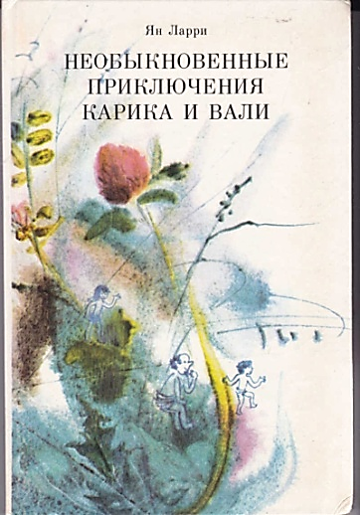
Ларри, Я. Необыкновенные приключения Карика и Вали / Ян Ларри. – Москва: Самовар, 2020. – 320 с .
Брат и сестра Карик и Валя, выпив чудесную жидкость профессора И.Г. Енотова, превращаются в крошечных человечков, таких крошечных, что даже обыкновенная стрекоза кажется им огромным чудовищем. Взгромоздившись на стрекозу, дети отправляются в фантастическое путешествие по реальному миру живой природы. Много опасностей и трудностей подстерегает их на пути, но и массу интересного и необычного узнают путешественники.
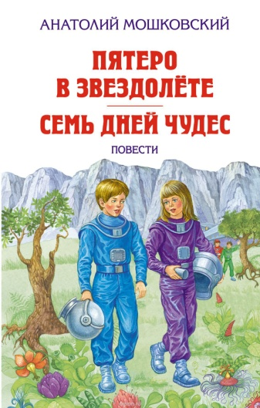
Мошковский, А. Пятеро в звездолете. Семь дней чудес : повести / Анатолий Мошковский. – Москва: Эксмо, 2012. – 416 с.
Перед вами захватывающая и самая популярная фантастическая повесть детского писателя Анатолия Мошковского. Одно из лучших произведений советской фантастики для детей, которое остается увлекательным и для нового поколения читателе рассказывает о загадочных событиях в далеком будущем и опасных приключениях, случившихся с вашими ровесниками на Земле и за пределами Солнечной системы. Пятеро ребят угоняют звездолёт и отправляются к далёким неизведанным мирам. Их ждут удивительно интересные приключения и испытания! В трудных космических условиях ребята понимают: важно хранить дружбу, не теряться в критических ситуациях, быть мужественными и благородными. Тогда все получится!
Крюкова, Т. Гений поневоле: фантаст. приключ. повесть/ Тамара Крюкова. – Москва : Аквилегия-М, 2017. – 394 с. – (Семейное чтение).

Герой повести «Гений поневоле» писательницы, лауреата многих премий Тамары Крюковой Артём Тарасов, наигравшись в компьютерную игру, обнаруживает у себя необычайные математические способности. Однако это не радует его. Прочитав научную статью о возможности создания биоробота, он понимает, что стал жертвой чудовищного эксперимента.

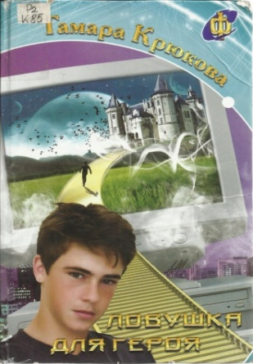
Крюкова, Т. Ловушка для героя: повесть / Тамара Крюкова. – Москва: Аквилегия-М, 2017. – 352 с.- (Современность и фантастика).
Артем Тарасов случайно попадает на фирму, занимающуюся программированием виртуальных игр, а затем и сам становится главным действующим лицом одной из них. Сначала необыкновенные рискованные приключения вызывают восторг, но скоро игра начинает влиять на события, происходящие в реальной жизни. Близким Артема грозит смертельная опасность. Чтобы предотвратить беду, Артему предстоит найти ответ на вопрос, кто ведет эту жестокую игру.
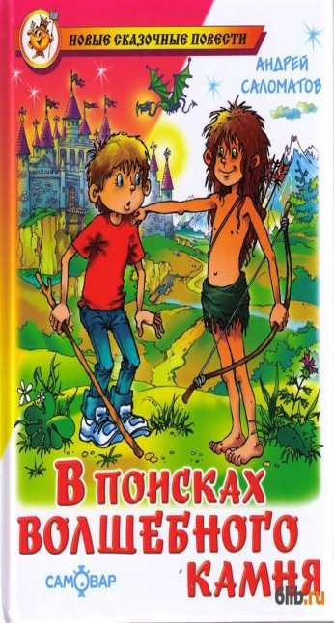
Саломатов, А. В поисках волшебного камня / Андрей Саломатов. – Москва: Самовар, 2013. – 165 с.: ил. – (Новые сказочные повести).
Мальчик Филипп неожиданно для себя попадает в удивительный сказочный мир. Чтобы вернуться в реальность, ему нужно пройти через всю сказочную страну и найти Черный камень. А сделать это очень непросто, потому что на пути встречаются не только леший с кикиморой, русалка с лесовиком, но и разные тролли, нетопыри и целые стаи анчуток. Погони, засады, ловушки и другие трудности пришлось преодолеть Филиппу, чтобы найти заветный камень и вернуться домой.

«Путешествия в волшебные страны»
Дорогие друзья! Прочитав эти книги, вы отправитесь в увлекательное путешествие, в маленькую волшебную страну сказок. Это таинственная страна, там совершаются самые невероятные чудеса. Там живут добрые и злые герои. Жители этой страны пользуются волшебными предметами – это сапоги – скороходы, ковёр – самолёт, волшебный клубочек, шапка невидимка.

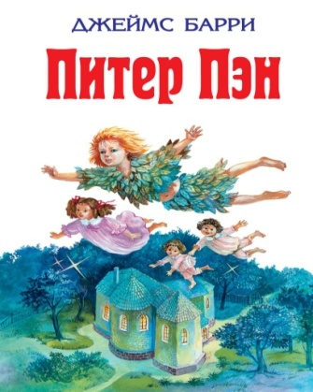
Барри, Д. М. Питер Пен / Д. М. Барри. – Москва: Стрекоза, 2019. – 144 с.

Рано или поздно все дети вырастут и станут взрослыми… Все, кроме одного единственного мальчика по имени Питер Пэн. Будьте внимательны - он может появиться в оконном проеме вашей детской и увлечь вас за собой. Ну а кто из нас сможет отказаться от приглашения побывать на сказочном острове, где есть самые настоящие русалки, индейцы и пираты… И где не нужно ходить в школу и делать уроки!
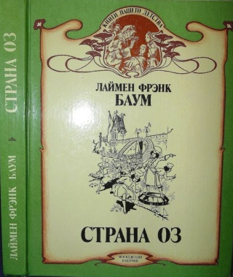
Баум, Ф. Путешествие а Страну Оз; Изумрудный город в Стране Оз; Ринкитинк в Стране Оз / Лаймен Фрэнк Баум. – Санкт-Петербург, Юнисам : Рационом, 1993. – 384 с.: ил.
Однажды с маленькой Дороти и ее верным другом щенком Тото приключилась необычайная история. Маленький домик, в котором девочка проживала на ферме у своих дяди и тети, оказался в самом сердце огромной ураганной воронки. Когда стихия успокоилась, дом с Дороти и Тото внезапно обрушился на незнакомые земли. Оказалось, падая, он приземлился прямо на Злую Ведьму Востока, освободив жителей этих земель — Жевунов — от ее жестокого правления. Но теперь девочке предстоит отыскать путь домой. Для этого она отправится в Изумрудный город на встречу с великим волшебником по имени Оз.

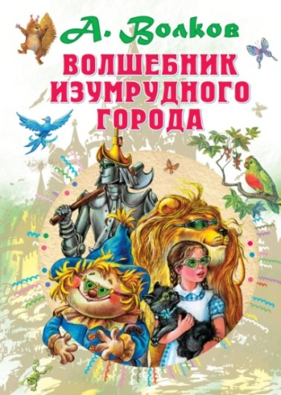
Волков, А. Волшебник изумрудного города: сказочная повесть / Алексей Волков. – Москва: Проф-Пресс, 2016. – 532 с. : ил.
Сказочная повесть Александра Волкова «Волшебник Изумрудного Города» открывает цикл произведений о чудесных приключениях девочки Элли из Канзаса и ее верных друзей - песика Тотошки, Страшилы, Железного Дровосека и Смелого Льва. Вместе с главной героиней этой удивительной книги ребята попадут в Волшебную страну, познакомятся с ее необычными жителями, добрыми и злыми волшебниками, окажутся в Изумрудном городе. Благодаря смелости, находчивости и помощи верных друзей Элли преодолеет все преграды, встающие у нее на пути, и освободит Фиолетовую страну от злой Бастинды.
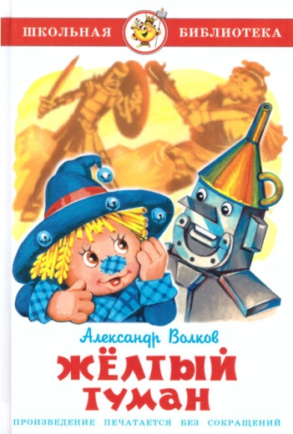
Волков, А. Желтый туман / Алексей Волков. – Москва: Самовар, 2015. – 168 с. : ил. – (Школьная библиотека).
Пять тысячелетий назад, когда еще был жив создатель Волшебной страны – Гуррикап, появилась злая волшебница великанша Арахна. Она всячески вредила жителям Волшебного края ураганами, наводнениями, землетрясениями, которые умела вызывать. Гуррикап решил избавить страну от такой вредительницы и надолго усыпил ее. И вот прошло пять столетий, Гуррикапа нет, а Арахна проснулась все такой же злой и завистливой. Узнав из летописей гномов обо всем, что произошло во время ее сна, она решила захватить власть в Волшебной Стране. Но оказалось, что народы Волшебной страны не хотят расставаться со свободой.

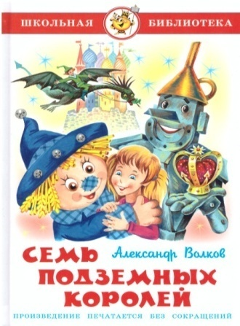
Волков, А. Семь подземных королей / Алексей Волков. – Москва: Самовар, 2015. – 176 с. : ил.- (Школьная библиотека).
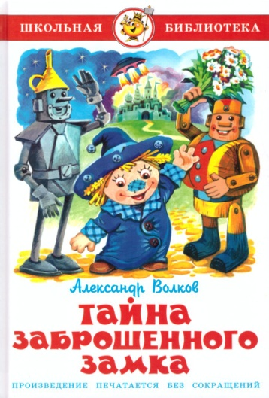
Предатель Руф Билан, сбежав от правосудия, по подземному ходу попадает в Подземную страну, где случайно ломает Священный источник с усыпительной водой, тем самым ломая многовековой уклад страны, где правят семь королей, шесть из которых спят, а седьмой правит один месяц. В это время Элли со своим троюродным братом Альфредом, путешествуя по пещерам, попадает в Подземную страну, и вновь начинаются приключения Элли в Волшебной стране. Короли думают, что Элли – фея, которая вернет им усыпительную воду. Тотошка пробирается наверх с письмом, и друзья из Изумрудного города бросаются на выручку ребятам.
Волков, А. Тайна заброшенного замка / Алексей Волков. – Москва: Самовар, 2015. – 154 с. : - (Школьная библиотека).
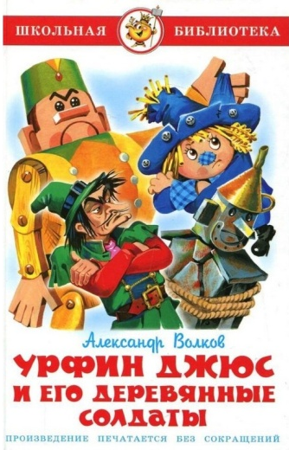
К Земле приближается космический корабль с далекой планеты Рамерия с целью захвата и порабощения. Инопланетяне, осмотрев планету, находят безопасное, на их взгляд, место. Это Волшебная Страна, но пришельцы даже не догадываются о том, что она волшебная. Они делятся на Менвитов (господ) и Арзаков (рабов). Менвиты обладают гипнотическим взглядом, которым они порабощают людей. Итак, Менвиты стремятся захватить нашу планету и решают начать с Волшебной Страны. На помощь приходят люди из Большого мира.
Волков, А. Урфин Джюс и его деревянные солдаты / Алексей Волков. – Москва: АСТ, 2015. – 302 с. : ил. - (Школьная библиотека).
Однажды столяру Урфину Джюсу, бывшему помощнику феи Гингемы, попадается на глаза растение с удивительными свойствами: порошок из него оживляет деревянные создания. И он решает с помощью армии деревянных солдат завоевать Изумрудный Город. Но на помощь друзьям уже спешит девочка Элли с верным Тотошкой и своим дядей – одноногим моряком Чарли Блеком.
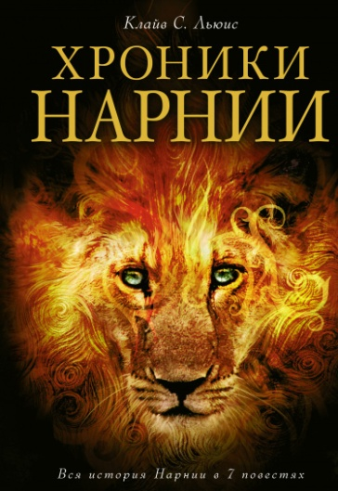
Льюис, К.С. Хроники Нарнии: Вся история Нарнии в 7 повестях / КлайвСтейплз Льюис; (перевод с английского; ил. П. Бэйнс). – Москва: Эксмо, 2019. – 915 с. : ил.
Что скрывается за дверцей необыкновенного платяного шкафа, и какие приключения ожидают вас и героев волшебной повести "Лев, Колдунья и платяной шкаф", вы узнаете, прочитав книгу известного английского писателя и ученого Клайва Стейплза Льюиса, описавшего удивительную страну в семи повестях эпопеи "Хроники Нарнии", ставшей одной из самых известных и любимых книг детей и взрослых во всём мире. Читая книгу, вы узнаете, почему волшебную Нарнию, страну вечного лета и благоденствия, сковал холодный лёд, а от поступков обыкновенных мальчиков и девочек зависят судьбы всех обитателей страны.

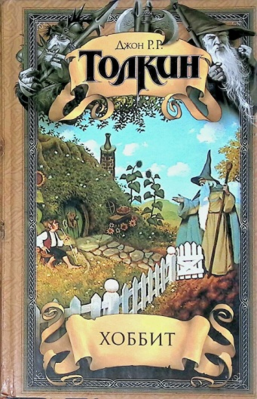
Толкин, Дж. Хоббит или туда и обратно / Джон Рональд Руэл Толкин. – Москва: Олма Пресс, 2004. – 824 с.
Жил-был на свете хоббит Бильбо… И вот как-то утром Бильбо собирался пить чай, когда к нему без приглашения заявились тринадцать гномов и волшебник Гэндальф. Пришлось нашему хоббиту забыть о своей милой норке и отправиться с ними в большой поход. Сколько всего пришлось им повидать! Тролли и дракон, эльфы и люди из Озерного города, погони, сражения, поиск сокровищ и многое-многое другое… К чему все привело и чем закончилось - вы узнаете, прочитав эту замечательную и добрую книгу.
Уважаемые читатели!
Приглашаем Вас посетить
Кайдаковскую сельскую библиотеку №16
Смоленская область, Вяземский район
д. Кайдаково, ул. Парковая, д.17
10.00 – 17.00
перерыв 13.00 – 14.00
Выходной день – воскресенье
Санитарный день – последнее число каждого месяца
84131 3-43-37
kaidak.bibl@yandex.ru
http://vyazma.library67.ru/

